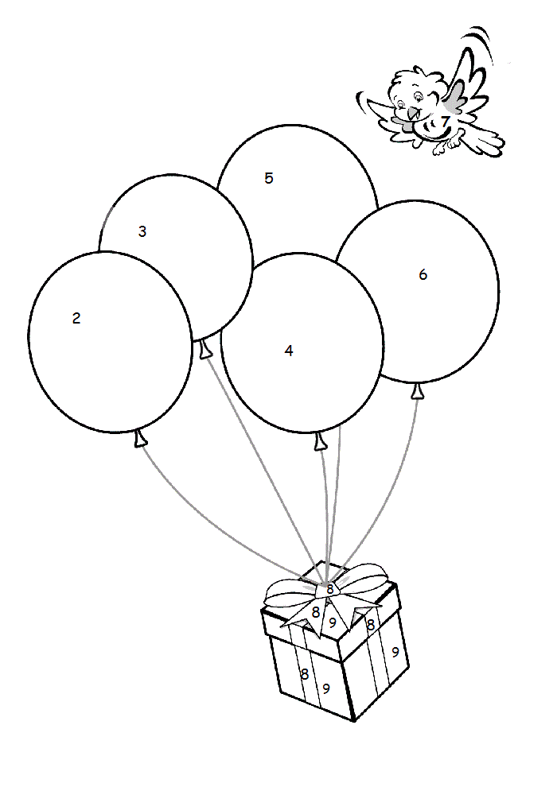

**Sevgili Çocuklar ,**

Aşağıdaki çıkarma işlemlerini yapın ve bulduğunuz sayıyı yanında verilen renkle resimde bulup boyayın.

İYİ EĞLENCELER…

(mor) (lacivert)

(turuncu) (pembe)

(yeşil) (mavi) (Sarı) (kırmızı)

18

11

9

12

14

8

6

9

3

2

8

9

3

9

2

5